第28回合所ダム駅伝大会
参加申込書(平成30年2月4日開催)

平成 年 月 日
下記のとおり大会参加申込みをします。

※チーム名

※責任者名 （※〒 ）
※住所
※氏名

※連絡携帯電話
【申込締切 ２月1日(木)】

 | 氏 名 | 年 齢
※監 督
※１ 区
※２ 区
※３ 区
※４ 区
※５ 区

※印は必須となります。
申し込み場所
一般社団法人中小企業事業推進機構事務局 まで (FAX:092-739-5330)
または、
新川コミュニティセンター
田篭コミュニティセンター
市民センター（うきはブランド推進課）
生涯学習センター
第28回合所ダム駅伝大会コース図

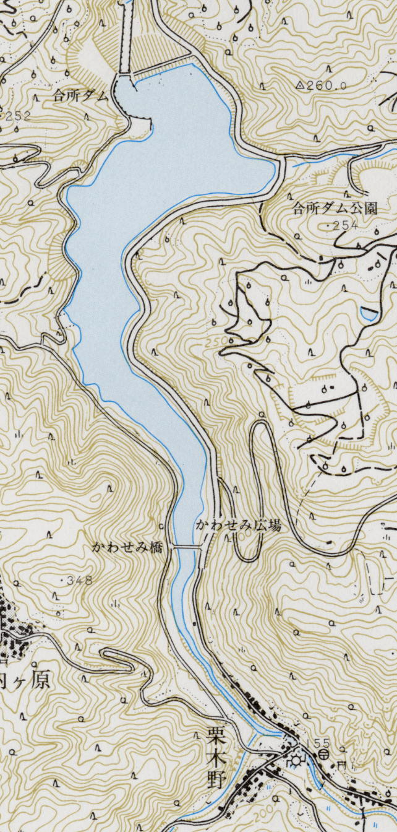
区間距離

３区
１区 １.００ｋｍ
２区 １.００ｋｍ 第３中継点 ●
３区 １.０７ｋｍ
● 第２中継点

４区 １.１３ｋｍ ４区 ２区
５区 １.００ｋｍ
合計 ５.２０ｋｍ

● 第１中継点

● 第４中継点

１区
５区

かわせみ広場
●スタート・ゴール

注意点
左側走行をお願いします。
右側走行は危険があり
禁止します。

